附件1

大赛注册报名流程

（参赛报名和对接服务报名）

参赛者和对接服务机构均通过网络注册报名。

1.进入大赛官网，网址：www.cnmaker.org.cn。

2.首次注册用户，点击“欢迎注册”，根据提示填写并完善信息，通过实名认证。

3.已注册用户，点击“登录”进入“用户中心”，其中企业用户点击界面右上角信息补录按钮，完善企业发展情况。

4. 进入用户中心，点击报名参赛，发布项目，进行项目填报。项目审核通过后，确认报名成功。

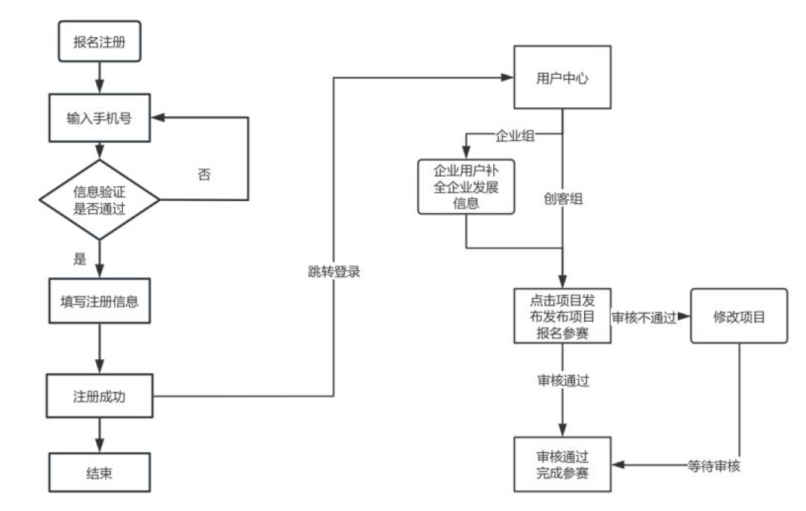5. 服务机构点击“对接服务报名”，选择参加对接活动、成为大赛评委、发布对接需求等。

附件2

第九届“创客中国”云南省中小企业

创新创业大赛申报表

项 目 名 称：

单位（盖章）：（创客可不盖章）

所 在 地 区： （州）市 县（市、区）

单 位 地 址：

联系人及联系方式：

承 诺 书

本企业（或本人）郑重承诺：

本企业（或本人）提交的参赛项目符合大赛参赛要求，提供的参赛资料均真实有效，知识产权不存在任何法律纠纷，项目不存在任何违法违规行为。如提交的参赛资料或知识产权存在问题，本企业（或本人）愿意承担因此造成的一切后果。

承诺人：

（请企业法人或创客本人签字盖章）

年 月 日

第九届“创客中国”云南省中小企业

创新创业大赛申报表

一、企业或创客基本信息

|  |  |  |  |  |  |  |
| --- | --- | --- | --- | --- | --- | --- |
| 企业或创客名称 |  | | | | | |
| 参赛方向及参赛领域（同一个参赛项目限报一个参赛领域） | 1. 疫情防控 □ 2. 人工智能 □ 3. 新材料 □ 4. 工业互联网 □ 5. 大数据 □ 6. 新能源 □ 7. 工业设计 □ 8. 智能制造（装备） □ 9. 网络与信息安全 □ 10. 智能网联车 □ 11. 新一代信息技术 □ 12. 物联网 □ 13. 视觉智能 □ 14. 数字经济 □ 15. 高校成果转化 □ 16. 生物制造 □ 17. 区块链 □ 18. 生物医药 □ 19. 5G技术及应用 □ 20. 电子信息 □ 21. 医疗器械 □   22.其他 □ | | | | | |
| 企业类型 | （创客可不填写） | | | | | |
| 统一社会信用代码 | （创客可不填写） | | | | | |
| 成立时间 | （创客可不填写） | 注册资本  (万元) | | （创客可不填写） | | |
| 注册地址 | （创客可不填写） | | | | | |
| 办公地址 |  | | 邮政编码 | | |  |
| 联系方式 | （联系人姓名、手机号码、邮箱） | | | | | |
| 企业或创客概要  （不低于200字） |  | | | | | |
| 员工/团队总数 |  | 大专及以上学历人员数 | | |  | |
| 关 键 词 | 填写企业或创客及产品等相关的关键词 | | | | | |

二、核心团队

|  |  |  |  |  |  |
| --- | --- | --- | --- | --- | --- |
| 核心成员  （最多写三位） | 姓名 | 性别 | 年龄 | 职务/职称 | 最高学历 |
|  |  |  |  |  |
|  |  |  |  |  |
|  |  |  |  |  |
| 核心成员主要工作经历/主要成就 |  | | | | |

三、参赛项目

|  |  |
| --- | --- |
| 项目名称 |  |
| 项目介绍（不低于500字，可另附） |  |
| 技术能力（不低于500字，可另附） |  |
| 商业能力（不低于500字，可另附） |  |
| 团队能力（不低于500字，可另附） |  |
| 项目附件 | （可另附材料，不限内容格式） |

四、项目获奖、专利等信息（可自行增减）

（一）获得奖项

|  |  |  |  |
| --- | --- | --- | --- |
| 获得奖项 | 获奖名称 | 获取时间 | 获奖证书 |
|  |  |  |  |
|  |  |  |  |
|  |  |  |  |
|  |  |  |  |

（二）获得专利

|  |  |  |  |  |
| --- | --- | --- | --- | --- |
| 获得专利 | 专利名称 | 专利种类 | 获取时间 | 专利证书 |
|  |  |  |  |  |
|  |  |  |  |  |
|  |  |  |  |  |
|  |  |  |  |  |

（三）获得软件著作权

|  |  |  |  |
| --- | --- | --- | --- |
| 软件著作权 | 著作权名称 | 获取时间 | 著作权证书 |
|  |  |  |  |
|  |  |  |  |
|  |  |  |  |

五、项目对接服务需求

|  |  |
| --- | --- |
| 已融资轮次 | □ 种子轮 □ 天使轮 □ Pre-A  □ A 轮 □ B 轮 □ C 轮  □ Pre-IPO □ 战略投资 □ 并购 |
| 已融资金额 | □ 500 万以下 □ 500万-1000万  □ 1000万-5000万 □ 5000万-1亿  □ 1亿元以上 |
| 拟融资轮次 | □ 种子轮 □ 天使轮 □ Pre-A  □ A 轮 □ B 轮 □ C 轮  □ Pre-IPO □ 战略投资 □ 并购 |
| 拟融资金额 | □ 500 万以下 □ 500万-1000万  □ 1000万-5000万 □ 5000万-1亿  □ 1亿元以上 |
| 技术需求 |  |
| 人才需求 |  |

六、项目落地情况及对接需求

|  |  |
| --- | --- |
| 已落地情况 | □ 国家新型工业化产业示范基地  □ 国家小型微型企业创业创新示范基地  □ 中外中小企业合作区  □ 产业园区  □ 其他 |
| 意向落地基地  /园区 |  |
| 其他需求 |  |

七、项目联系人

|  |  |
| --- | --- |
| 项目负责人 |  |
| 负责人手机号 |  |
| 项目路演代表  姓名 |  |
| 路演代表手机号 |  |

八、项目推荐及审核

|  |  |
| --- | --- |
| 推荐机构意见  （直接报名参赛者本栏可不填写） | 签章：  2024年 月 日 |
| 州（市）工业和信息化局审核意见 | 签章：  2024年 月 日 |

附件3

第九届“创客中国”云南省中小企业

创新创业大赛补充材料填写表

一、企业基本信息和概况（创客可不填写）

|  |  |  |  |  |  |  |  |  |  |  |  |  |  |  |  |  |  |  |  |  |
| --- | --- | --- | --- | --- | --- | --- | --- | --- | --- | --- | --- | --- | --- | --- | --- | --- | --- | --- | --- | --- |
| * 企业名称 |  | | | | | | | | | | | | | | | | | | | |
| *行政区域 | _________省（自治区、直辖市、计划单列市）_________市（区、县） | | | | | | | | | | | | | | | | | | | |
| *属于国家高新区内的企业 | ◎是 ◎否 | | | 高新区名称： | | | | | | | | | | | | | | | | |
| *属于国家级科技企业孵化器内的企业 | ◎是 ◎否 | | | 孵化器名称： | | | | | | | | | | | | | | | | |
| *属于国家大学科技园内的企业 | ◎是 ◎否 | | | 大学科技园名称： | | | | | | | | | | | | | | | | |
| *国家备案的众创空间内的企业 | ◎是 ◎否 | | | 众创空间名称： | | | | | | | | | | | | | | | | |
| *企业注册类型 | ◎内资企业 | | | ◎国有企业 ◎集体企业 ◎股份合作企业 | | | | | | | | | | | | | | | | |
| ◎联营企业 | | | ◎国有联营企业 ◎集体联营企业 ◎国有与集体联营企业 ◎其他联营企业 | | | | | | | | | | | | | | | | |
| ◎有限责任公司 | | | ◎国有独资公司 ◎其他有限责任公司 | | | | | | | | | | | | | | | | |
| ◎股份有限公司 | | | | | | | | | | | | | | | | | | | |
| ◎私营企业 | | | ◎私营独资企业 ◎私营合伙企业 ◎私营有限责任公司 ◎私营股份有限公司 ◎其他企业 | | | | | | | | | | | | | | | | |
| ◎港、澳、台商投资企业 | | | ◎合资经营企业（港或澳、台资） ◎合作经营企业（港或澳、台资）◎港、澳、台商独资经营企业 ◎港、澳、台商投资股份有限公司 ◎其他港、澳、台商投资企业 | | | | | | | | | | | | | | | | |
| ◎外商投资企业 | | | ◎中外合资经营企业 ◎中外合作经营企业 ◎外资企业 ◎外商投资股份有限公司 ◎其他外商投资企业 | | | | | | | | | | | | | | | | |
| *注册资本(万元人民币) |  | | | *实收资本  (万元人民币) | | | | | | | |  | | | | | | | | |
| *企业注册地址 |  | | | | | | | | | | | | | | | | | | | |
| *通信地址 |  | | | | | | | | | | | | | | | | | | | |
| 企业网址 |  | | | 企业官方微信 | | | | | | | |  | | | | | | | | |
| *职工总数 |  | | | *直接从事研发和相关技术创新活动科技人员数 | | | | | | | |  | | | | | | | | |
| *人员结构 | | | | | | | | | | | | | | | | | | | | |
| 学 历 | 博 士 | | | 硕 士 | | | | | | | | 本 科 | | | | | | 大专及以下 | | |
| 人 数 |  | | |  | | | | | | | |  | | | | | |  | | |
| 职 称 | 高级职称 | | | 中级职称 | | | | | | | | 初级职称 | | | | | | 高级技工 | | |
| 人 数 |  | | |  | | | | | | | |  | | | | | |  | | |
| *上市公司控股企业 | | | □是 □否 | | | | | | | | *新三板企业 | | | □是 □否 | | | | | | |
| *有效期内的高新技术企业 | | | □是 □否 | | | | | | | | | | | | | | | | | |
| *当年登记入库的科技型中小企业 | | | □是 □否 | | | | | | | | | | | | | | | | | |
| ~~*~~研发机构 | 拥有企业内研发机构 | | | | □是 □否 | | 研发机构级别 | | | | | | | 证明文件名称 | | | | | | |
| □国家级 □省部级 □其他 | | | | | | |  | | | | | | |
| 科技奖励 | 企业近五年内获得国家级科技奖励情况表（可增加） | | | | | 奖励成果名称 | | | | 排名 | | | | 证明文件名称 | | | | | | |
|  | | | |  | | | |  | | | | | | |
| 企业获得的省部级科技类奖项（可增加） | | | | | 获奖名称 | | | | 排名 | | | | 证明文件名称 | | | | | | |
|  | | | |  | | | |  | | | | | | |
| *科技成果 （可复选项） | 专 利（可增加） | | | | | | | | | | | | | | | | | | | |
| 专利名 | 专利  类型 | | 获得方式 | | | | | | | | | | | | | 专利号 | | | 获得时间 |
|  |  | | □自主研发 | | | | | | | | | | | | |  | | |  |
| □权利转移获得 | | | | | | | □国外 □国内 | □高校  □科研院所 □企业 □其他 | | | | |
| *专利类型：1发明专利 2实用新型专利 3外观设计 | | | | | | | | | | | | | | | | | | | |
| 软件著作权 （可增加） | | | 软件著作权名 | | | | | 软件著作权人 | | | | 登记号 | | | | 获得时间 | | | |
|  | | |  | | | | |  | | | |  | | | |  | | | |
| 药品批文（可增加） | | 药品  名称 | | | 国家  新药 | | 国家一级中药保护品种 | | | | 药品批准  文号 | | | | 有效日期 | | | | |
|  | | |  | |  | | | |  | | | | | | | |  |
| 医疗器械注册证 | | 产品名称 | | | | | | | | | 医疗器械注册号 | | | 有效日期 | | | | | |
|  | | | | | | | | |  | | | | | | | | |
| 植物新品种  （可增加） | | |  | | | | | | | | 国家级农作物品种 （可增加） | | | | | | | |  |
| 企业参与国际、国家或行业标准制定情况表（可增加） | | | | | | | | | | | | | | | | | | | |
| 标准名称 | | 标准级别 | | | | | | | | | 标准编号 | | | | | | | 起草单位中的地位 | |
|  | | ◎国际 ◎国家 ◎行业 | | | | | | | | |  | | | | | | | ◎ 牵头 ◎参与 | |
| 标准名称 | | 标准级别 | | | | | | | | | 标准编号 | | | | | | | 起草单位中的地位 | |
|  | | ◎国际 ◎国家 ◎行业 | | | | | | | | |  | | | | | | | ◎ 牵头 ◎参与 | |
| □无 | | | | | | | | | | | | | | | | | | | |

二、股东信息

|  |  |  |  |  |  |  |  |  |
| --- | --- | --- | --- | --- | --- | --- | --- | --- |
| * 股东信息 | | | | | | | | |
| *股东名称/姓名 | *股东类型 | *认缴金额  （万元￥） | | *实缴金额  （万元￥） | | | *出资形式 | *股份比例 |
|  |  |  | |  | | |  |  |
|  |  |  | |  | | |  |  |
|  |  |  | |  | | |  |  |
| 融资经历 （非必填项） | | | | | | | | |
| 股权融资（□有/□无） | | | | | | | | |
| 投资人/投资机构 | | | 融资金额（万元￥） | | 所占股权比例 | 投资时间 | | |
|  | | |  | |  |  | | |
| 现融资阶段 | | | □天使 □ A轮 □ B轮 □ C轮 □ 其他_______ | | | | | |
| 债权融资（□有/□无） | | | | | | | | |
| 出借方 | | | 贷款金额（万元￥） | | 贷款启动时间 | 贷款结束时间 | | |
|  | | |  | |  |  | | |

* 股东类型：1．自然人 2.上市公司 3.投资机构 4. 国有法人 5.其他

* 万元人民币：小数点后保留两位数

* 出资形式包括：1.货币 2.实物 3.知识产权 4.土地使用权

三、商业计划书（可另附资料）

|  |  |  |  |  |  |  |  |
| --- | --- | --- | --- | --- | --- | --- | --- |
| *参赛项目名称 | | | |  | | | |
| 参赛项目收入占去年企业营业收入比例 | | | | % | | | |
| *产品技术创新点介绍 | | | | | | | |
| 产品技术创新点：包括技术创新、产品结构创新、产品工艺创新、产品性能及使用效果的显著变化等（不少于500字）； | | | | | | | |
| *技术成熟性及可靠性论述 | | | | | | | |
| 技术成熟性及可靠性论述（不少于200字）。 | | | | | | | |
| * 产品市场分析及竞争优势 | | | | | | | |
| （行业历史与前景分析与预测，产品市场概况，市场需求，规模及增长趋势，市场定位，市场销售预测，进入该行业的技术壁垒，贸易壁垒，政策限制，其他；产品竞争优势,竞争对手分析，如成本、价格优势、以及产品性能、品牌、销售渠道优于竞争对手产品等） | | | | | | | |
| * 当前五大客户 | | | | | * 当前五大供应商 | | |
|  | | | | |  | | |
| * 市场竞争分析 | | | | | | | |
| 国内市场地位排名 | | 第_____名（1-10名次选择） | | | | 市场份额占有率_________% | |
| 主要市场竞争对手 | 竞争对手名称 （可增加） | |  | | | □国际竞争对手 □国内竞争对手 | |
| 竞争对手是上市公司 | | □是/□否 | | | 竞争对手市场份额占有率 | _________% |
| * 商业模式及业务拓展计划 | | | | | | | |
| （产品的市场营销策略，产品的获利模式;在建立销售网络、销售渠道、设立代理商、分销商方面的策略；在广告促销方面、产品销售价格及建立良好销售队伍方面的策略；如何保证销售策略具体实施的有效性；对销售队伍采取什么样的激励机制等)文字不得少于200字 | | | | | | | |
| * 经营风险与对策 | | | | | | | |
| (包括：政策风险、技术开发风险、经营管理风险、市场开拓风险、生产风险、财务风险、汇率风险、对公司关键人员依赖的风险等，提出有效的风险控制和防范手段)文字不得少于200字 | | | | | | | |
| * 企业管理模式 | | | | | | | |
| （机构设置，员工持股，劳动合同，知识产权管理，规章制度等）文字不得少于200字 | | | | | | | |
| 公司对管理层及关键人员是否已采取激励措施？（□是/□否） | | | | | | | |
| 公司是否考虑员工持股问题？（□是/□否） | | | | | | | |
| * 企业其他技术、产品及服务 | | | | | | | |
|  | | | | | | | |

四、创业服务需求（可复选项）

|  |  |  |  |
| --- | --- | --- | --- |
| * 参赛目的 | | □获得荣誉 □寻求股权融资机会 □寻求债权融资机会  □寻求学习交流机会 □寻求政府政策支持 □宣传展示 □其他_______ | |
| * 并购需求 | | □愿意被上市公司等其他企业并购 | |
| □愿意并购其他相关企业 | |
| 债权融资需求（□有/□无） | | | |
| 融资金额（万元￥） | 可以接受的最高年利率% | | 融资时间 |
|  |  | |  |
| 资金使用计划 | （资金使用方向细目。包括固定资产投入、在建工程、研发投入、管理费等，希望投资机构提供哪些增值服务？） | | |
| 申请大赛推荐信贷机构（□是/□否） | | | |
| 股权融资需求（□有/□无） | | | |
| 融资金额（万元￥） | 拟出让股权比例 | | 融资时间 |
|  |  | |  |
| 资金使用计划 | （资金使用方向细目。包括固定资产投入、在建工程、研发投入、管理费等,希望投资机构提供哪些增值服务？） | | |

中小〔2024〕115号云南省工业和信息化厅办公室 2024年5月22日印发